2014年福州市中招网上录取操作说明

2014年福州市中招录取操作流程：
1、登录：
在浏览器中输入中招网网址：www.fzedu.gov.cn/zzb，点击首页右边的“应用软件”栏目中的“中招管理系统”，然后点击“福州市中等学校招生管理系统”登录。

用户登陆进入系统后，第一项主菜单栏是：用户管理，可用于修改用户密码。

2、招生学校用户名及密码：
（1）普高：
用户名：“yx6”+四位学校代码+“-1”；
初始密码为学籍管理系统中的密码。(有初中)
（2）中职：
用户名：“yx”+五位学校代码+“-1”；
密码到职成教处领取。

3、登录后，请选择“投档录取管理”菜单中的“院校在线阅档”即可出现录取页面。如下图所示。
在整个录取操作页面中，主要有下图所示的三个区域可以进行与录取有关的操作。

区域一：
先选择一种阅档状态

区域二：
需要阅档的院校
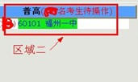

区域三：
所选院校下需要阅档的专业，(点击需要的专业进行阅档)
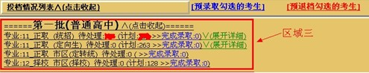

整体效果图：
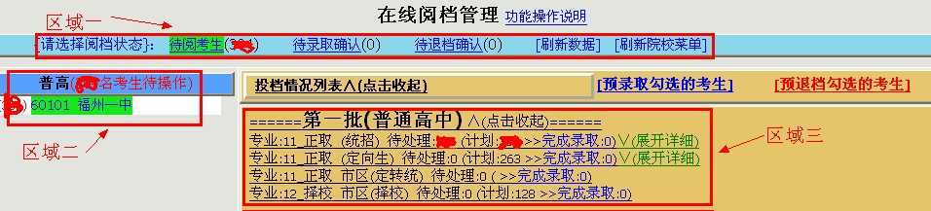

4.开始阅档
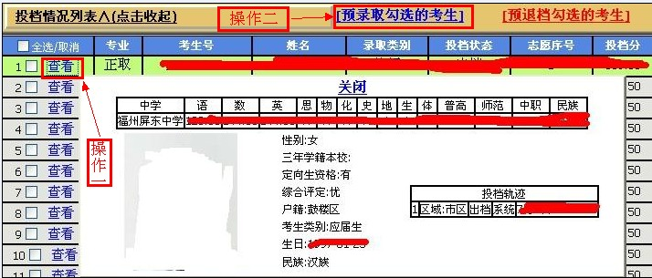
4.1点击完需要阅档的专业，系统将自动加载考生列表
4.2 操作一：用户可查看学生的具体信息
4.3 操作二：勾选 需要录取的考生，点击列表头部的 [预录取勾选的考生]
4.4 预录完后需要在页面上方的 [待录取确认] ，进行录取确认。

5.阅档流程
预录
录取确认
确
待阅
投档
招办审核
结束
预退
退档确认

招办录检不通过的学生将会重新回到“待阅”状态

招办的录检人员如对学校提交的名单无异议，则算正式录取，如有异议，录检人员会在规定的时间内，把有异议的考生重新退回到“在阅”状态，学校必须在规定时间内对有异议的考生进行审核，或通过电话与招办有关人员进行联系。（各校与招办有关人员的联系电话将公布在中招管理系统登录后的页面上。）

